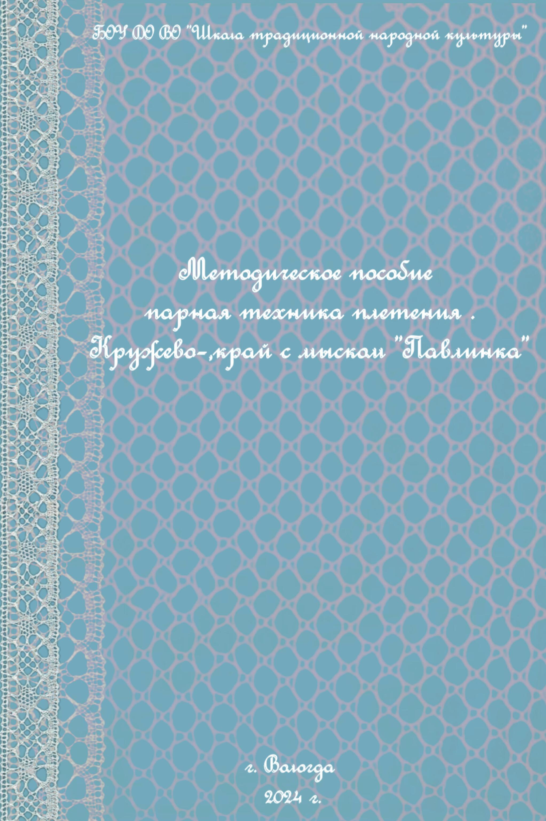

Автор-составитель - Чернова Валентина Ивановна,
педагог-организатор БОУ ДО ВО «Школа традиционной народной культуры»,
мастер народных промыслов Вологодской области

В методическом пособии представлены методические материалы по вологодскому коклюшечному кружеву.
Пособие предназначено для педагогов и учителей технологии образовательных учреждений области, реализующих образовательные программы по направлению «кружевоплетение на коклюшках»

Содержание
1. Историческая справка ------------------------------------------------- 4
2.Оборудования и инструменты для плетения---------------------- 6
3.Технологическая карта плетения кружева ------------------------- 10
4. Использованная литература------------------------------------------ 11
5. Приложение (диск с видеороликом)------------------------------- 12

Краткая историческая справка
Кружевоплетение — одно из древнейших ремесел, зародившихся еще в эпоху Средневековья. На Руси оно стало популярным в XVI-XVII веках, когда в Европу проникли первые техники создания ажурных тканей. Вологодское кружевоплетение выделяется среди других русских промыслов своей уникальной историей и неповторимым стилем.
Первые упоминания о кружеве в Вологодской области относятся к середине XVII века. Именно тогда в регионе начали появляться небольшие мастерские, где женщины занимались созданием декоративных элементов для одежды и предметов быта.
В основе вологодского кружева лежит техника плетения на коклюшках. Коклюшки представляют собой тонкие деревянные палочки, на которые наматываются нити. Мастерство кружевниц заключалось в том, чтобы правильно распределить нити между коклюшек и затем переплести их в определенном порядке, образуя замысловатые узоры. Эта работа требовала большого терпения и аккуратности, ведь даже малейшая ошибка могла испортить весь рисунок.
Одной из отличительных черт вологодских кружев является использование белого цвета. Нити для плетения изготавливались из льна, который после обработки становился белоснежным. Такой выбор материала обусловлен природными условиями региона: лен легко выращивался на местных почвах и считался одним из основных сельскохозяйственных культур.
Кружево играло важную роль в жизни крестьянского населения Вологодской области. Оно использовалось не только для украшения одежды, но и для оформления интерьеров домов. Скатерти, полотенца, салфетки и другие предметы быта, украшенные кружевом, считались признаком достатка и хорошего вкуса.
Название кружева «парное» (в прошлом - «многопарное») происходит оттого, что оно выплетается многими парами коклюшек. Количество пар может варьироваться от 10 до 300,в зависимости от ширины кружева.
Наверное, поэтому и считается она самой сложной и трудоёмкой по исполнению. Парной техникой плетения выплетаются мерные кружева. По виду они напоминают бесконечную ажурную ленту. Такие кружева имеют прикладной характер и могут использоваться для отделки белья, платков, детской одежды.
Парное кружево выплетается по заранее нарисованному сколку.
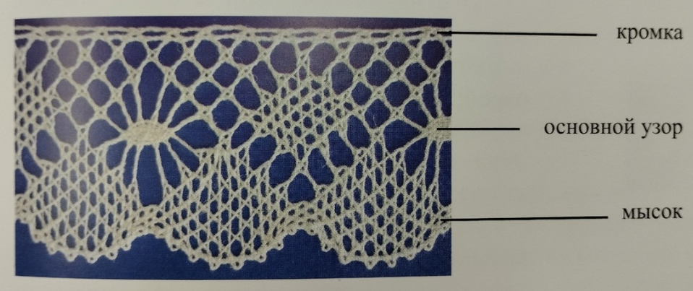
Мерные кружева парной техники плетения по составу делятся на три части:

а) кромка;
б) основной узор;
в) мысок.

Фото 1
Мерное кружево делится на три вида парных кружев:
прошва, край, аграмант.
Прошва – эта форма кружева с ровными кромками, без зубцов. Оно, как, правило, предназначалось для пришивки к двум полотнищам ткани в качестве проставки (фото 2).

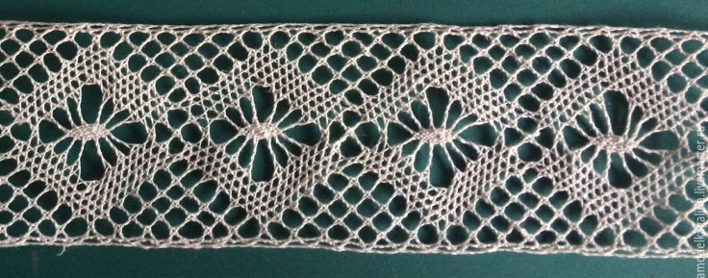 | Фото 2

Край имеет одну сторону ровную, а другую зубчатую. Служит отделкой концов предмета (фото 3). Например: полотенца, передника.

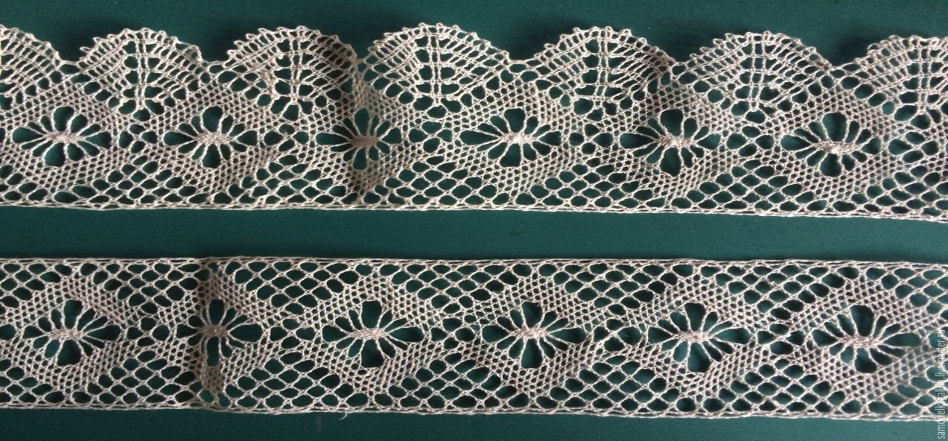 | Фото 3

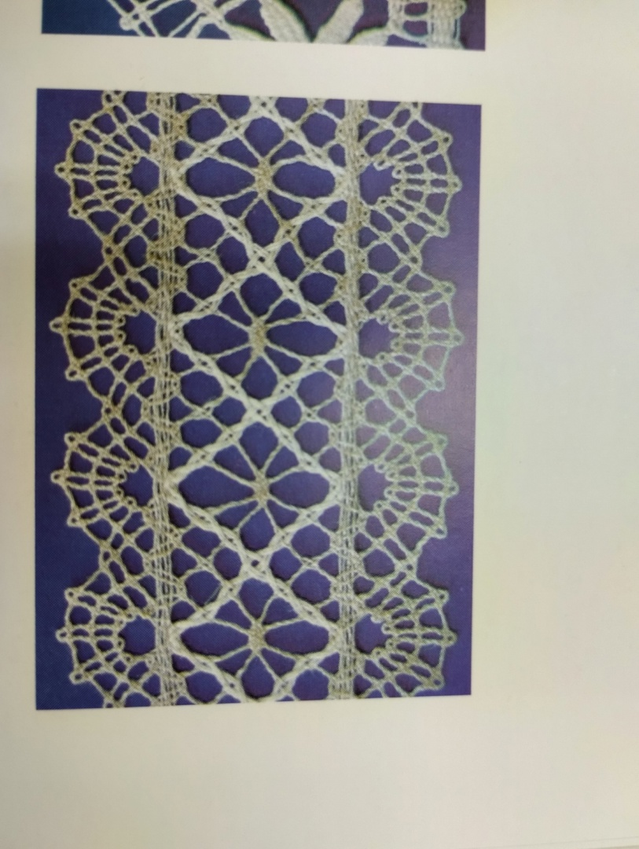
Аграмант - форма кружева с зубцами вдоль обеих кромок. В наше время практически не используется, поскольку достаточно старый вариант плетения кружев (фото 4).
Фото 4

Простые приемы кружевоплетения: «сплести» - «перевить» и основные элементы: полотнянка, сетка, плетешок, насновка и парная решетка -повторяются практически в каждой группе образцов.

Оборудование и инструменты для кружевоплетения

- Оборудование

Подушка

Подушка - это ровный валик, который туго набит сеном или прямой соломой (фото 5).

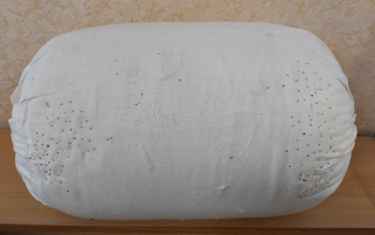 | Фото 5

Подставка (пяльцы)

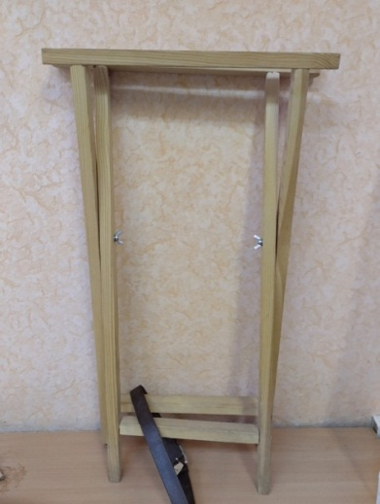 | Фото 6

Коклюшки
Коклюшки - это деревянные палочки с шейкой для намотки ниток (фото 7).
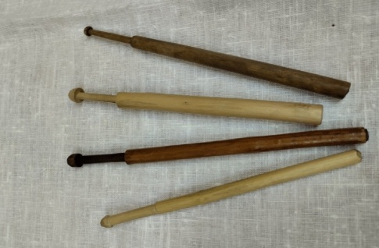 | Фото 7

2. Инструменты

Накол
Накол напоминает по внешнему виду шило и состоит из швейной иглы, вставленной в круглую деревянную палочку (фото 8).

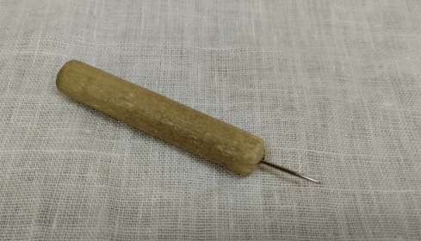 | Фото 8

Крючок
Крючок – это тонкий металлический стержень с загнутой на конце маленькой головкой (фото 9).
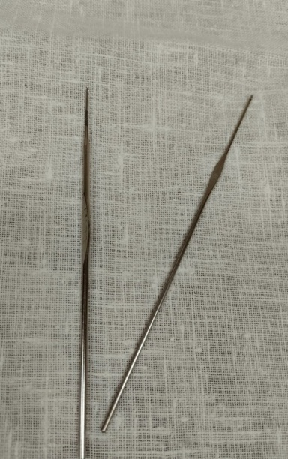
Фото 9

Ножницы
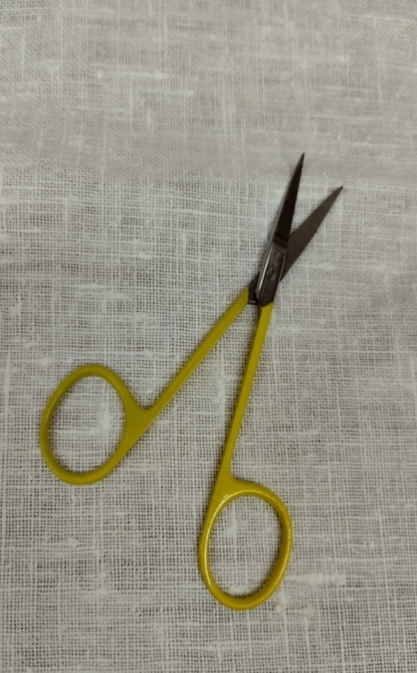
Ножницы - режущий инструмент из двух раздвигающихся лезвий с кольцеобразными ручками, соединенных винтиками (фото 10).

Фото 10

Материалы для кружевоплетения

- Основные материалы

Нити
Нить текстильная, гибкое и прочное тело с малыми поперечными размерами, значительной длины, пригодное для изготовления текстильных изделий

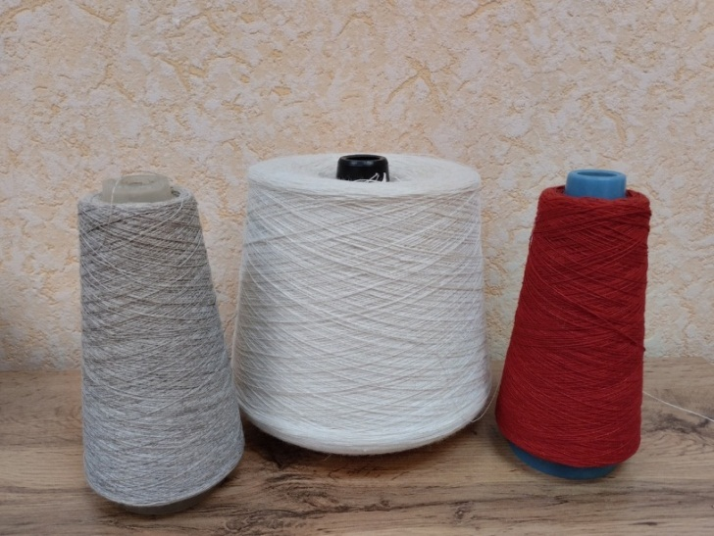 | Фото 11

2. Вспомогательные материалы

Булавки
Булавки – это тонкие металлические гвоздики с заостренным концом с одной стороны и шляпкой – с другой (фото 12).

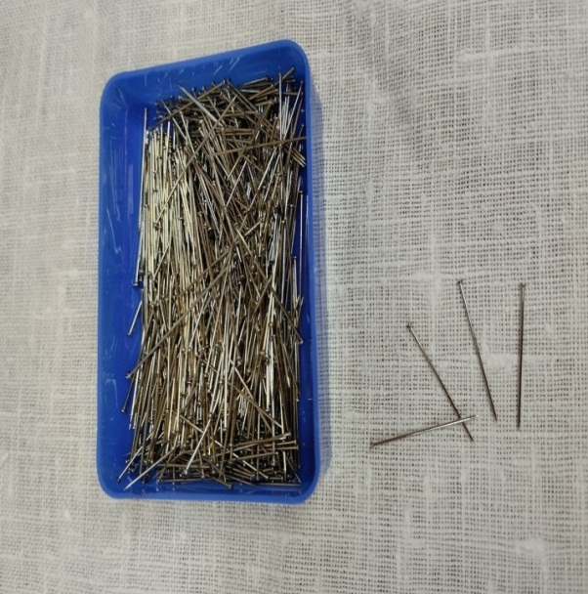 | Фото 12

Сколок
Сколок - это рабочий рисунок кружева на бумаге или картоне, на котором узор нанесён точками и обрисован (фото 13,14).

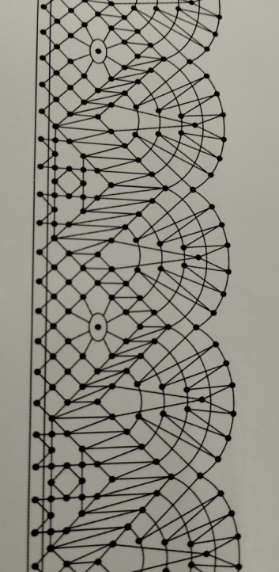

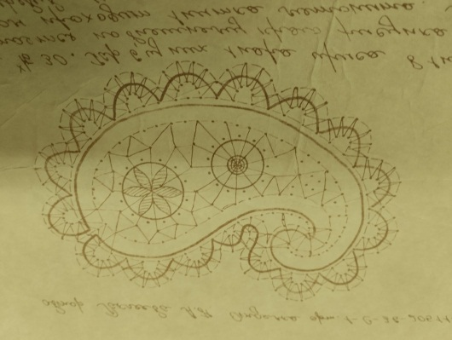

Фото 13 Фото 14

Картон

Картон - это твердая, плотная, эластичная бумага (фото 15)


Фото 15

Технология изготовления кружево-край с мыском «Павлинка»

Для плетения необходимо использовать нити Х/Б №10, 23 пары коклюшек, сколок (рис 1).
На линию заплета ставим 15 булавок. Далее на 1-ю булавку (слева) навешиваем 3 пары коклюшек. На 2-ю,3-ю,4-ю,5-ю булавки навешиваем по 2 пары на каждую. На 6-ю,7-ю,8-ю,9-ю булавки навешиваем по 1-ой паре коклюшек. На 10-ю навешиваем 2 пары коклюшек. На 11-ю,12-ю,13-ю,14-ю булавки навешиваем по 1-ой паре коклюшек. На 15-ю навешиваем 2 пары.
Технологию плетения мерного кружева «Кружево-край с мыском «Павлинка» смотрим по ссылке https://vk.com/video-209527387_456239026 . Ширина мерного кружева получается 9,5 см.
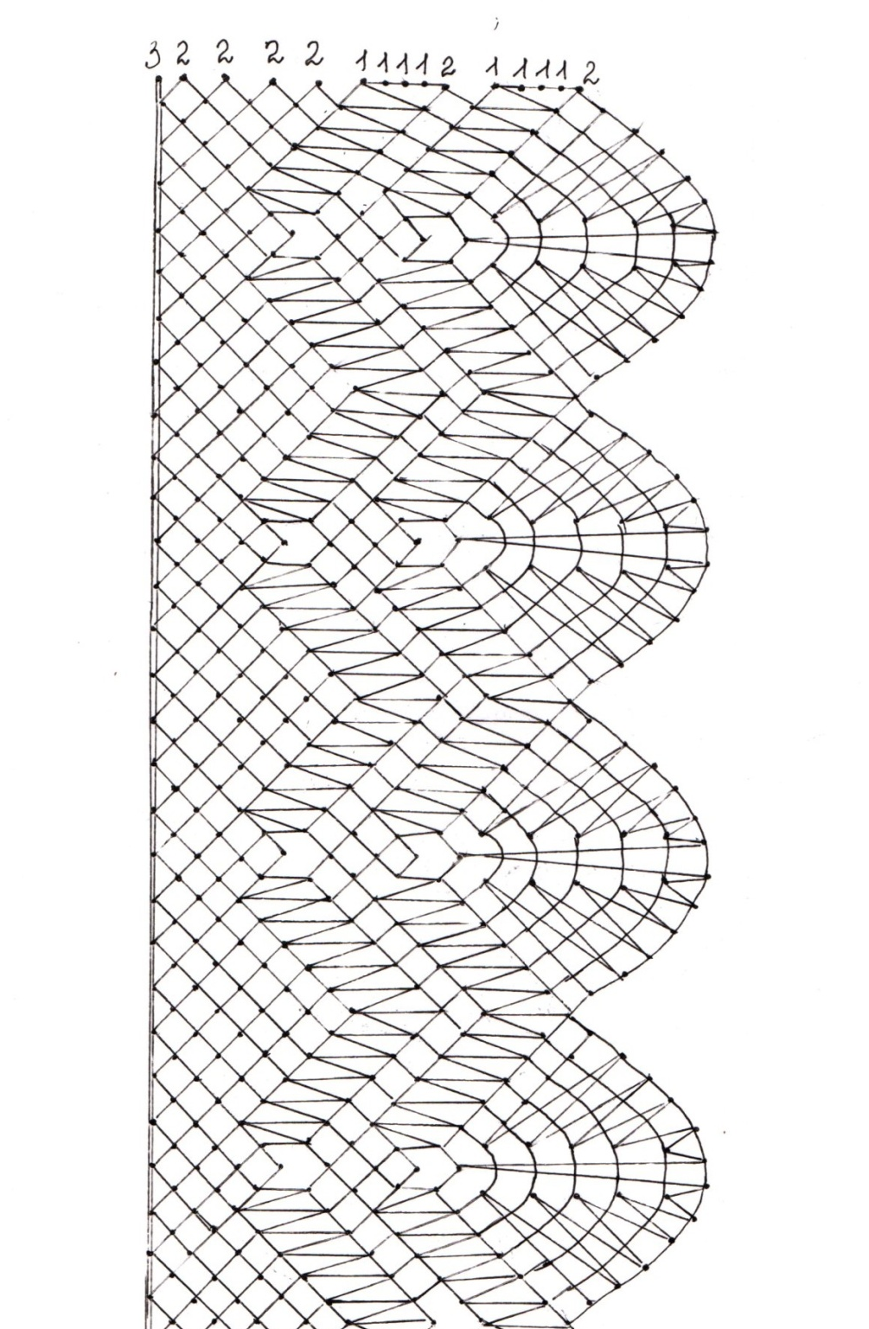

Рис. 1. Сколок для плетения

Список литературы
- Русское кружево. Узоры и сколки = Узоры и сколки [Текст] / ГУЗ и З. Отд. сельской экономии и с.-х. статистики; [сост. С.А. Давыдова]. — Санкт-Петербург: [б. и.], 1909. — С.6
- София Давыдова. Русское кружево и русские кружевницы. Исследование историческое, техническое и статистическое. - г. Санкт-Петербург: Типография А.С. Суворина, 1892 г. - С.119.
- Русское плетеное кружево = Russian рIllоw lасе / В.А. Фалеева. - Ленинград: Художник РСФСР, 1983. - 326 с.: ил., цв. ил.; 26 см. - (Нар. худож. промыслы РСФСР).

Приложение
Диск с видероликом
«Технология плетения «Кружево-край с мыском «Павлинка»
(мерное кружево)

